**MAKİNE VE TASARIM TEKNOLOJİSİ**

Okulumuzda Bulunan Dal

* Bilgisayarlı Makine İmalatı (CNC)

Teknolojinin dolu dizgin ilerlediği dünyamızda makine sektörünü; uzay mekiğinden, sandalye üretimine kadar neredeyse her alanda makine parçaları ya da makinelerin üretime dahil olmasıyla görmekteyiz. Havacılık, otomotiv, tıp, eczacılık, gıda, tekstil, tarım, savunma sanayii, bilişim vs. aklınıza hangi sektörü getirirseniz getirin. Orada mutlaka ya bir vida parçası vardır ya da aslında makineciler tarafından imal edilmiş kalıplardan çıkmış minik plastik bir parça.  
  
Makineler ya da makine parçaları bahsettiğimiz gibi hayatın her alanında vardır. Bu yüzden özel ve ayrıcalıklı öneme haiz olmak zorundadır. Unutmayalım ki her ne kadar teknoloji robotlaşmaya, yazılım ve elektronik ağırlıklı yapılanmaya gitse de her robotun, her insansız hava aracının, her lüks otomobilin son derece hassas işlenmiş makine parçalarına ihtiyacı vardır.  
  
Bu kadar geniş çalışma alanına sahip bir bölümde teknolojik gelişmelere ve endüstriyel ihtiyaçlara paralel olarak dallara ayrılma da kaçınılmaz hale geldi. Ve ayrıldı. Eğer makinelere ilgi duyuyorsanız ve bu alanda çalışmak istiyorsanız yapmanız gereken şey bu dallar hakkında bilgi sahibi olmak ve hangisinin size daha çok uyabileceği konusunda fikir yürütmek.

ALANIN AMACI

Her türlü makineyi ve makinenin parçasını tasarlayabilen, tasarımının üretim resimlerini bilgisayar ortamında iki veya üç boyutlu olarak çizebilen, bütün el aletleri ve talaşlı imalat tezgâhlarını kullanarak, makine ve parçalarını üretebilen, bu makinelerin tamir ve bakımını yapabilen sektörün ihtiyacı olan nitelikli elamanları, bilimsel ve teknolojik gelişmeler doğrultusunda en üst düzeyde bilgi ve beceriye sahip olarak yetiştirmektir.

NE İŞ YAPARIZ?

* + TASARIM

Makine parçaları 3D tasarım yazılımları kullanılarak (SolidWorks, Catia, UniGraphics) tasarlanırlar. Tasarlanan makine parçaları yine bu yazılımlar ile montaj ortamlarında birleştirilerek çalışmaları simülasyon ile gözlemlenebilir. Bu yazılımlar aynı zamanda Boeing, Airbus, Ferrari, Mercedes, Audi vs. gibi firmalar tarafından da uçak, otomobil tasarımında da kullanılmaktadır.

* + MODELLEME

Makine parçaları seri üretime geçmeden önce 3D yazıcılar ile örnek modelleri basılarak kontrol edilirler.

* + ÜRETİM

Tasarlanan ve kontrol edilen makine parçaları çeşitli imalat tezgahları ile imal edilirler. Günümüzde torna, freze gibi talaşlı imalatta kullanılan makineler bilgisayar kontrollü olarak yani CNC olarak karşımıza çıkmaktadır.

* + KALİTE KONTROL

Üretimi yapılan makine parçalarının çeşitli ölçüleri gelişmiş ölçü ve kontrol aletleri ile kontrol edilerek uygun olup olmadıkları belirlenir.

FAALİYET ALANLARI

* OTOMOTİV
* HAVACILIK
* SAVUNMA SANAYİİ
* GIDA SEKTÖRÜ
* KALIPÇILIK
* ECZACILIK
* TARIM
* MOBİLYA AHŞAP
* AYAKKABICILIK
* TEKSTİL
* KUYUMCULUK
* PLASTİK

VERİLEN EĞİTİMLER

* + TEKNİK RESİM

Makine imalatının temeli olan teknik resim eğitimi; alanında tecrübeli uzman öğretmenler tarafından haftada 4 saat olmak üzere 10.sınıf öğrencilerine eğitim-öğretim yılı boyunca devam eder.

* + ÖLÇME KONTROL

Üretilen parçaların tolerans sınırları içerisinde olup olmadığının ölçü ve geometrik kontrolleri için kullanılan kumpas, mikrometre, komparatör gibi ölçme ve kontrol aletlerinin kullanımı 10.sınıftan itibaren verilen temel eğitimlerdendir.

* + CAD (BİLGİSAYAR DESTEKLİ TASARIM)

10.Sınıfta AutoCad ile başlayan Bilgisayar destekli tasarım eğitimi, SolidWorks ile 3 boyutlu makine tasarımı, kalıp tasarımı gibi eğitimler ile devam etmektedir. Edinilen bilgi ve beceriler ile tasarım yeteneklerini ön plana çıkarabilenler mesleklerine tasarımcı olarak devam ederler.

* + CAM (BİLGİSAYAR DESTEKLİ KOD ÜRETİMİ)

3 Boyutlu tasarımı yapılan makine parçalarının CNC tezgahlarda üretimi için gereken kodları oluşturmak için verilen CAM eğitimlerimizde SolidCam, PowerMill gibi endüstrinin tercih ettiği yazılımlar kullanılmaktadır.

* + İMALAT İŞLEMLERİ

Makine parçalarının imalatında kullanılan torna, freze gibi takım tezgahları ile testere ile kesme, delme, vida açma gibi endüstriyel imalat yöntemlerinin eğitimleri 10.sınıftan başlayarak mezun olana kadar devam etmektedir.

* + CNC (BİLGİSAYAR DESTEKLİ ÜRETİM)

Hassas makine parçalarının, hızlı ve güvenilir üretilebilmesi için kullanılan CNC tezgahlar günümüzde endüstrinin vazgeçilmez makineleri arasındadır. Atölyelerimizde bulunan CNC Torna, CNC Dik İşleme, CNC Tel Erozyon, CNC Dalma Erozyon tezgahlarının eğitimini alan öğrencilerimiz mezun olduklarında bu alanda çalışabilecek bilgiye sahip olmaktadırlar.

* + KALIPÇILIK

11.Sınıfta Kalıpçılık alanında eğitim almak isteyen öğrencilerimiz Endüstriyel Kalıpçılık dalı altında Plastik Hacim Kalıpçılığı, Sac Metal Kalıpçılığı, İş Kalıpları eğitimleri alarak mezun olurlar.

* + İŞ GÜVENLİĞİ

Atölyede uygulamalı eğitime başlamadan önce öğrencilerimize atölye genel güvenlik kuralları ile çalışacakları makineler için özel iş güvenliği eğitimleri verilir.

* + HİDROLİK PNÖMATİK

Endüstriyel otomasyonun en büyük bileşeni olan hidrolik pnömatik eğitimi alan öğrencilerimiz endüstride kullanılan hidrolik ve/veya pnömatik ile çalışan makinelerin çalışma yapısını öğrenerek mezun olurlar.

## ÜNİVERSİTELERDE İLGİLİ BÖLÜMLER

### 4 YILLIK LİSANS PROGRAMLARI

* MAKİNE MÜHENDİSLİĞİ
* TEKNOLOJİ MÜHENDİSLİĞİ
* MEKATRONİK MÜHENDİSLİĞİ
* GEMİ MAKİNELERİ MÜHENDİSLİĞİ
* METALURJİ MÜHENDİSLİĞİ
* TARIM MAKİNELERİ VE TEKNOLOJİLERİ MÜHENDİSLİĞİ

### 2 YILLIK ÖNLİSANS PROGRAMLARI

* Alternatif Enerji Kaynakları Teknolojisi
* Endüstriyel Kalıpçılık
* Gemi Makineleri İşletme
* İşçi Sağlığı ve İş Güvenliği
* Kaynak Teknolojisi
* Makine
* Makine, Resim ve Konstrüksiyon
* Mekatronik
* Metalurji
* Otomotiv Teknolojisi
* Raylı Sistemler Makine Teknolojisi
* Sivil Savunma ve İtfaiyecilik
* Tahribatsız Muayene
* Tarım Makineleri

## İŞ OLANAKLARI

Okulumuz konumu itibarı ile İstanbul´un en büyük endüstri sanayii bölgesi olan İkitelli Atatürk Organize Sanayii Bölgesi´ne yakın olması nedeni ile bölümümüz mezunların iş olanakları oldukça fazladır. Kale Kalıp, Borusan, Supsan, Net Civata, Mercedes Benz (Haramidere Otobüs Fabrikası), Yılmaz Redüktör, Türk Hava Yolları Teknik, MNG Technics, Hidromek, Sema Kalıp gibi kurumsal firmalarda çalışan mezunlarımızın dışında kendi işini kurabilenler de sektörde önemli işlere imza atmaktadırlar.

## KENDİ İŞİNİ KURMA OLANAKLARI



KOSGEB (Küçük ve Orta Ölçekli İşletmeleri Geliştirme ve Destekleme İdaresi Başkanlığı) tarafından kendi işini kurmak isteyen girişimcilere 50.000 TL Hibe (Karşılıksız), 100.000 TL Kredi (%0 faizle ve 24 ay geri ödemesiz) imkanı sağlamaktadır.



TÜBİTAK (Türkiye Bilimsel ve Teknik Araştırma Kurumu) tarafından bireysel başvurularda 1.000.000 TL hibe (Karşılıksız), kurumsal başvurularda ise 2.500.000 TL’ye kadar Hibe (Karşılıksız) imkanı sağlamaktadır.  
  
LEASING (KİRALAMA): Ayrıca kendi işini kurmak isteyen girişimciler; çeşitli firmaların leasing yani kiralama hizmeti ile makine teçhizat ve donanımlarını çok uygun koşullar altında kiralayabilirler.

## MAKİNE PARKIMIZ İLE ATÖLYE VE LABORATUARLARIMIZ

Makine Teknolojisi Alanı olarak 4 adet Atölye ve 2 adet CAD/CAM Bilgisayar Laboratuarı ile öğrencilere eğitimler verilmektedir.

## ÇALIŞMA ORTAMI

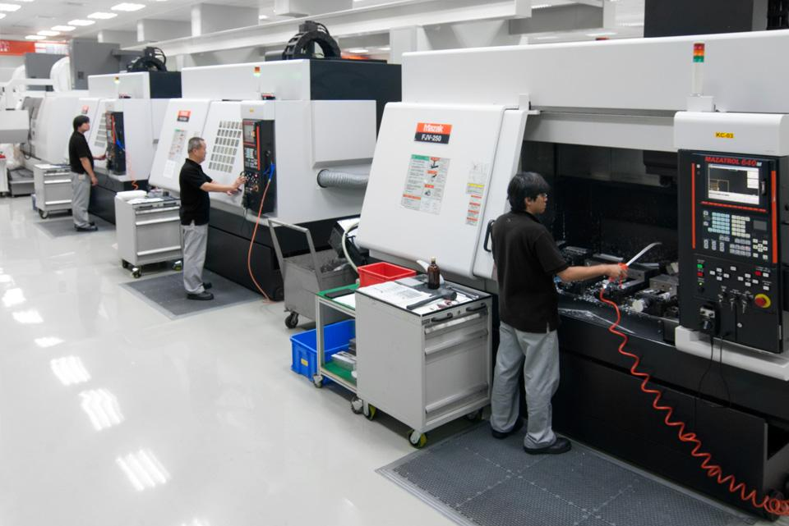Makine Teknolojisi Alanı mezunlarının çalışma ortamları genellikle fabrikaların veya kobilerin atölyelerinde imalat, veya büro içerisinde tasarım (CAD) ve (CAM) yapacak şekildedir.

## YURT DIŞINDA STAJ OLANAĞI

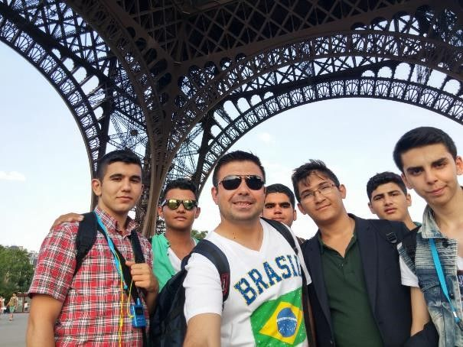Makine Teknolojisi Alanı öğrencilerimiz Avrupa´nın 3 farklı ülkesinde: Almanya ve İspanya´da AB Projeleri kapsamında staj eğitimlerini gerçekleştirmişlerdir. Bu kapsamda 28 öğrencimiz stajını yurtdışında yapma olanağı bulmuştur.

